Presseinformation 05/2020

Lüftung hält gesund

Lüftungsgeräte ermöglichen eine signifikante Reduktion von Aerosolen in der Raumluft, was zu einer erheblichen Verminderung von Corona-Ansteckungen beispielsweise in Schulen führen kann.

Der Gottesdienst in Frankfurt, die Chorprobe in Berlin oder die Restaurant-Feier in Leer zeigten deutlich: Ein Corona-Infizierter reicht, um eine große Gruppe von Menschen in schlecht gelüfteten Räumen zu infizieren. Diese Superspreader-Ereignisse heizten die Pandemie weiter an. Nach der Rückkehr zur „Normalität“ können aber schon bald auch Büros, Schulen und Kindergärten zu neuen derartigen Hotspots werden. „Durch die Installation von dezentralen Lüftungsgeräten könnten wir hingegen in Schulen und Kitas, aber auch in Büros und Praxen mehr Sicherheit vor einer neuen Corona-Welle schaffen“, betont Burkhard Max Geschäftsführer vom Haustechnikspezialisten tecalor.

Geringer Aufwand, hoher gesellschaftlicher Nutzen
Denn dezentrale Lüftungsgeräte lassen sich mit geringem Aufwand in praktisch jedem Raum installieren, sie reduzieren die Ansteckungsgefahr durch Viren in der Luft und steigern die Konzentrationsfähigkeit. Geräte wie das LTM dezent von tecalor eignen sich zur Deckenmontage und bieten eine kontrollierte Be- und Entlüftung mit Wärmerückgewinnung. Kauf und Installation dieser Geräte werden jedoch bislang nicht von der Öffentlichen Hand bezuschusst – obwohl selbst mit dezentralen Geräten eine zusätzliche Energieeinsparung durch kontrollierte Raumlüftung erreicht würde.

Schnelle Montage gegen Ansteckung
Ein Stromanschluss und zwei Kernbohrungen durch die Außenwand reichen für die Installation. Außen- und Fortluftanschluss befinden sich an der Geräterückseite zur einfachen Montage direkt an der Außenwand. Das einstellbare Zuluftgitter ist an der Stirnseite angeordnet, das Abluftgitter seitlich. „Durch die schnelle Installation in Räumen, die von vielen Personen gleichzeitig genutzt werden, ließe sich die Ansteckungsgefahr deutlich reduzieren“, ist sich Max sicher. Denn ein wesentliches Ansteckungsrisiko bergen die von Menschen mit der Atemluft abgegebenen Aerosole, die sich über Stunden in der Luft halten können: Deren Menge lässt sich mit Lüftungsgeräten signifikant reduzieren, so dass das Infektionsrisiko sinkt.

Wissenschaft: Aerosole durch Lüften entfernen
Der Berliner Virologe Christian Drosten vermutet, dass Aerosole bei der Verbreitung von Viren eine genauso große Rolle spielen wie die Tröpfchen: „Im Alltag sollte man sich eher vielleicht aufs Lüften konzentrieren und weniger auf das ständige Wischen und Desinfizieren“, sagte er dem Deutschlandfunk. Das Robert-Koch-Institut meint, dass SARS-CoV-2-Viren über Aerosole auch im gesellschaftlichen Umgang übertragen werden können.

Vierfacher Luftaustausch für Schulräume
870 Kubikmeter Luft bewegt das LTM dezent 800, was auch in großen Räumen bis zu 80 Quadratmetern Grundfläche für den empfohlenen vierfachen Luftaustauch pro Stunde ausreicht. Zudem besitzt das Gerät eine Kühlfunktion für die immer heißeren Sommer. Bei fachgerechter Montage und Einmessung der Geräte sind weder Zugluft noch unangenehme Schallemissionen zu befürchten. tecalor erwarb sich in den vergangenen Jahren die entsprechende Expertise: Das Unternehmen stattete beispielsweise eine Schule in Franken mit 100 Klassenzimmern mit dezentralen Lüftungsgeräten aus.

Nachrüstung gefordert
„Die Fluggesellschaften dürfen schon bald ihre Maschinen wieder voll besetzen, weil eine gute Belüftung der Kabine sichergestellt ist. Gleiches lässt sich in Klassenzimmern, Kitas und Horten, Arztpraxen und Apotheken, Büros und Meetingräumen durch die Nachrüstung von dezentralen Lüftungsgeräten erzielen“, erklärt Max.

Weitere Informationen: www.tecalor.de
Zeichen: 3.498 Z.i.L.

Pressebild:

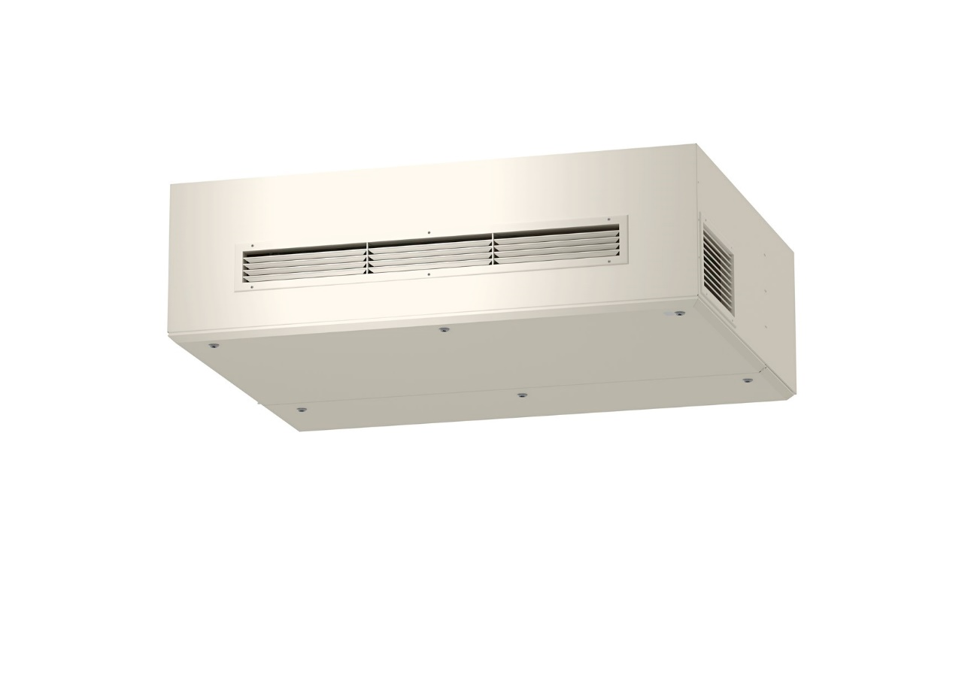
tecalor_Pressebild_LTM-dezent-800.jpg

Durch die fachgerechte Montage eines dezentralen Lüftungsgeräte LTM dezent 800 lässt sich die Ansteckungsgefahr in Räumen, die von vielen Menschen genutzt werden, reduzieren. Lüftungsgeräte würden so einen großen Schritt zurück zur Normalität erlauben.

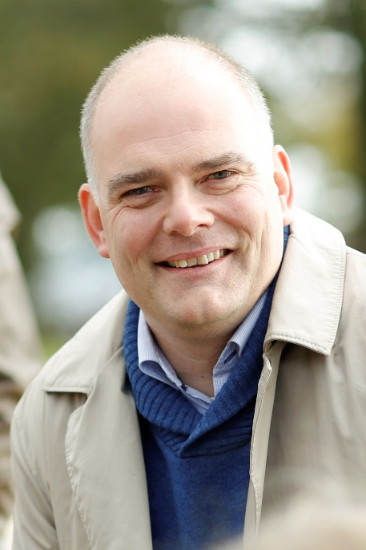

tecalor_Pressebild_Geschaeftfuehrer_Burkhard-Max.jpg

„Mit einer gezielten Förderung durch den Bund könnten viele Geräte in kurzer Zeit in Schulen und Kitas laufen: Lüftungsgeräte würden so einen großen Schritt zurück zur Normalität erlauben“, erklärt Burkhard Max, Geschäftsführer tecalor.

Bilder und Texte zum Download:
https://www.tecalor.de/de/unternehmen/presse-aktuelles/pressemeldungen.html

Weitere Informationen:

tecalor: tecalor GmbH
Lüchtringer Weg 3 | 37603 Holzminden

Internet: www.tecalor.de
E-Mail: info@tecalor.de
Telefon: +49 5531 9 906 895 082

Pressekontakt: Sonja Knoke
E-Mail: Sonja.Knoke@tecalor.de
Telefon: +49 5531 702 958 30

